

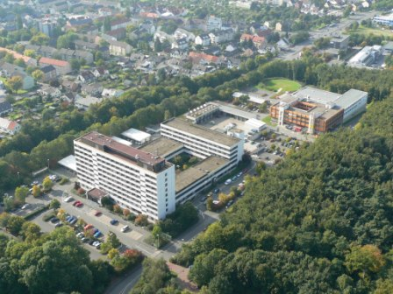

**Bearbeitung der Organisierten Kriminalität im PP Hagen**

Kriminalhauptkommissar Klaus Müller

**Die Kriminalhauptstellen in NRW**

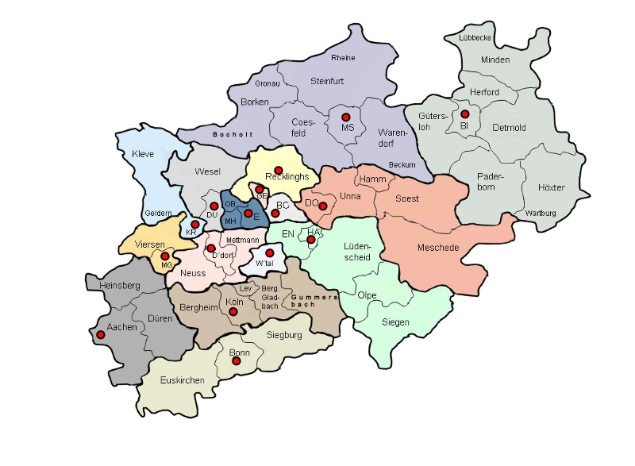

**Der Zuständigkeitsbereich der Kriminalhauptstelle Hagen**

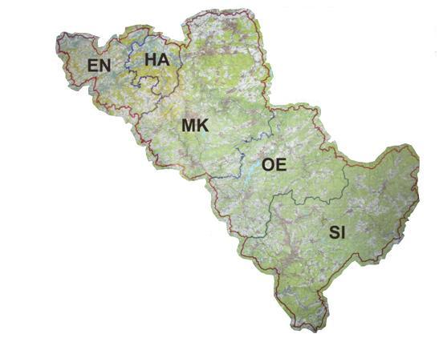

**KK 22 die OK-Dienststelle   
des PP Hagen**

Zur Geschichte

* Bekämpfung der Organisierten Kriminalität in Hagen

Zur Zuständigkeit

* fachlich
* örtlich

**Al Capone Der Pate**

 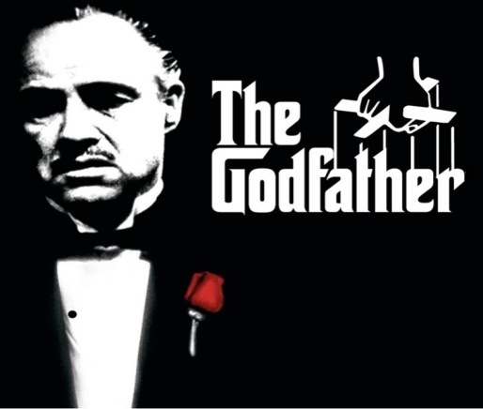

**Kriminelle Gruppierungen weltweit**



**Was versteht man unter   
Organisierter Kriminalität?**



**Kriminalitätsbereiche**



Die Arbeit des KK 22

* **Kommissionsarbeit – Teamarbeit**
* **längerfristig**
* **akribische Ermittlungen**
* **fachlich spezialisiert**
* **unter Ausschöpfung der strafprozessualen Maßnahmen und technischen Mitteln**
* **Umfangsverfahren**
* **regional, überregional und international**

**Ein aktuelles Verfahren meiner Dienststelle  
 EK Prinz** – 2012

Die Begehungsweise

Die Telefonblocker

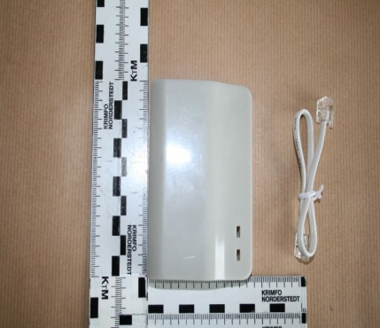 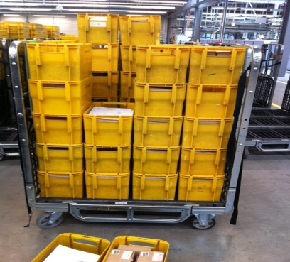 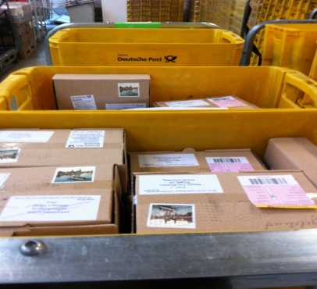

**Erste Ermittlungsergebnisse**

Probleme

Die weiteren Ermittlungen

**Die Täter**

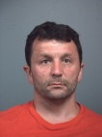 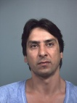 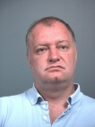 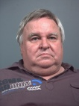

**Ergebnis**

**Kriminalität unterliegt dem Wandel der Zeit**

* politische und gesellschaftliche Veränderungen tragen dazu bei, so z. B. die Öffnung der Grenzen von Bulgarien, Rumänien, Litauen
* technische Entwicklungen schaffen neue Möglichkeiten so z. B. IUK-Kriminalität